Q1:完成文章：
世間上的事情，有我「歡喜」的，有我「不歡喜」的。有時候，好事，我不歡喜，我也不樂意去做；壞事，我歡喜的，我也可能不顧一切的要去做。其實，好事和壞事也沒有很明顯的定義，有些人認為是好事，有些人則認為是壞事，這完全都是依照自己心裡所想的來分類。
就像蜘蛛，我們對牠的定義一直以來都是模模糊糊。小女生們一看到牠就大聲尖叫，她們說：「蜘蛛看起來好噁心，又有毒，一定是很壞很壞的東西。」而對那些總是被蚊子叮咬的人來說，蜘蛛就像是他們的救世主：「牠會幫我抓蚊子，是我所見過最好的生物了。」你看，就是這個樣子。所以平常別急著去定義事物的好壞，說不定，「你」才是錯的。
我這樣說可不代表所有人說的都是錯的，你可別誤會了。只是叫你不要很「肯定」每件事的性質，至少，在別人叫你要做什麼，不要做什麼的時候先想一想吧！但可不要太神經質，連媽媽叫你去多加件衣服時都還要先去外面量溫度。我知道你有的時候會覺得老爸老媽很囉唆，一天到晚叫你不要做這，不要做那，或是訂定各種規定，像是「電視一天只能看半小時」，或是「週末才可以玩電腦」之類的，好像自己還是個三歲小娃似的，煩都煩死了。我完全認同你的看法，相信全世界的人都曾經這麼覺得過。我知道你有時候也會想故意違背爸爸媽媽的意思，讓自己有一種很爽快的感覺。可是相信我，他們這麼做都是為了你好的…我知道，他們有時做得太過火了，讓你有一種被壓迫的感覺，但是他們的「本意」絕不是要讓你不舒服。世界上哪會有為人父母的不希望讓孩子無憂無慮的過生活呢？但又有哪個孩子是完全聽話不調皮的呢？所以啦，最後爸爸媽媽不知不覺的就把孩子限制住了。說來說去，還不都是我們自己造成的嘛！俗話說：「有因就有果」因果循環的道理不就在這裡一目了然，再加上對與錯，人世間所有複雜的關係和事物就這樣跑出來了。
現在你知道了吧！就是這篇文章的開頭是什麼意思，還有對與錯的分別。我希望大家看完這篇文章之後都能有一些體悟，不是說我寫的有多深奧啦！這篇文章只不過是個小學生寫出來的，不會有什麼「深邃之處」，只不過想讓大家想想以前從沒有想過的問題：「什麼是對的？什麼又是不對？」我相信想完這個問題之後，你的人身將會變得更有意義。

Q2: 看圖寫作：
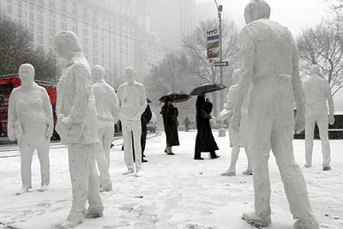
廣場上的人在等待著，
凍結在冰雪中，
凍結在四度空間裡。
小女孩問媽媽：
為什麼？
媽媽沒回答。
風，在吹，
樹枝舞動著，
小女孩的頭髮也在隨風飄逸，
他們，卻聞風不動。
到底在等待著什麼？
或許連雪花，
也不知道吧…..

